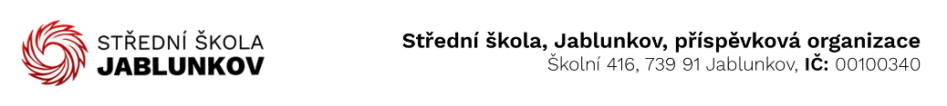

IČ: 00100340 Komerční banka Frýdek – Místek
DIČ: CZ00100340 číslo účtu: 32436781/0100

Objednávka č. : 88/3/22
Dodavatel:
Miroslav Hlawiczka
Vendryně 911
73994 Vendryně
IČ: 73265501
DIČ: CZ7708244929
Objednáváme u Vás toto zboží (službu):
Dopravu žáků 2 autobusy (56 a 57 míst) na Mezinárodní strojírenský veletrh do Brna.
Odborná exkurze je realizována v rámci projektu Odborné, kariérové a polytechnické vzdělávání v MSK II
Číslo projektu: CZ.02.3.68/0.0/0.0/19_078/0019613

Počet osob (žáků): 110

Způsob úhrady: bankovním převodem
V Jablunkově: 29.9.2022

Vyřizuje: ................................
(podpis)

